Medlemmar i brf Tratten Maj 2016

På gång i brf föreningen

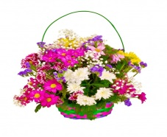
Vid årets årsmöte framkom önskemål om påminnelse om följande:

- Vi har fortfarande problem med sopsorteringen i föreningen. För att undvika höjda kostnader för sophämtning ber vi alla tänka på att vara noggranna och sortera allt på rätt plats samt se till att INGA GROVSOPOR ställs i soprummet. Grovsopor skall fraktas till återvinningen av medlemmarna själva. Kom också ihåg att vara noga med att packa ihop och ”förminska” kartongsopor så mycket som möjligt.
- Inga grovsopor eller annat får ställas i förrådsgångarna!

- Tänk även på att vi vill ha så bilfritt som möjligt i vårt område, framför allt för barnens skull!

Denna information hittas även på vår hemsida (www.hsb.se/umea/tratten)

Till sist hoppas vi på god uppslutning vid vår städdag torsdag 26/5 då vi förutom nöjet att städa och göra fint tillsammans också får varmkorv + kaffe med kaka.

Styrelsen

